Nama : Muhammad Nor Aripin

Prodi : Teknik Komputer

NIM : 22103001004

TUGAS

* Buat kode JavaScript untuk menampilkan karakter Unicode ( minimal 5 ) dan sertakan Screnshot dari hasil keluarannya pada console.
* Buatlah contoh kode JavaScript sederhana untuk mendapatkan 3 cara penulisan JavaScript ( inline, internal, dan external).
* Buatlah contoh kode JavaScript sederhana penggunaan JavaScript Output dari innerHTML, document, write(), dan window alert(). Masing-masing minimal 1 contoh.

JAWAB

* 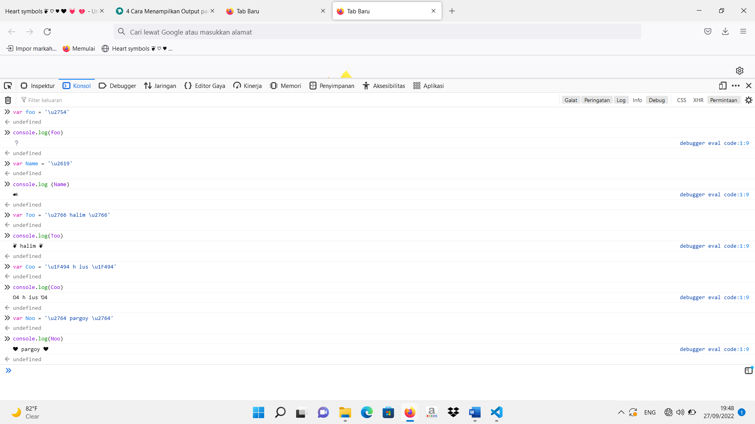

1. var foo = ‘\u2754’
2. var Name = ‘\u2619’
3. var Too = ‘\u2766 halim \2766’
4. var Coo = ‘\u1F494 h ius \u1F494
5. var Noo = ‘\u2764 pargoy \u2764’

***INLINE***

<!DOCTYPE html>

<html lang="id">

<head>

  <title>Belajar jadi Gay</title>

</head>

<body>

  <h1>Belajar GAY</h1>

  <p>Harus sesama jenis</p>

  <p>Belajar GAY</p>

  <button onclick="alert('Hello GAY')">Klik Kita</button>

</body>

</html>

***INTERNAL***

<!DOCTYPE html>

<html lang="id">

<head>

  <title>Belajar jadi anak angkat</title>

  <script>

    alert("Hello anak angkat!!");

  </script>

</head>

<body>

  <h1>Belajar anak angkat</h1>

  <p>Saya sedang belajar anak angkat di klinik NU</p>

  <p>Belajar jadi anak angkat</p>

</body>

</html>

***EKSTERNAL***

<!DOCTYPE html>

<html lang="id">

<head>

  <title>Belajar JavaScript di Duniailkom</title>

  <script src="kode_javascript.js"></script>

</head>

<body>

  <h1>Belajar JavaScript</h1>

  <p>Saya sedang belajar JavaScript di duniailkom.com</p>

  <p>Belajar Web Programming di Duniailkom.</p>

</body>

</html>

* ***INNERHTML***

!DOCTYPE html>

<html lang="en">

<head>

<title>Belajar Mobile Legend</title>

</head>

<body>

<h1>Tutorial Mobile Legend pemula</h1>

<div id="hasil-output"></div>

<script>

// membuat objek elemen

*var* hasil = *document*.getElementById("hasil-output");

// menampilkan output ke elemen hasil

hasil.innerHTML = "<p>Aku suka Mobile legend</p>";

</script>

</body>

</html>

***Document.Write***

<!DOCTYPE html>

<html lang="en">

<head>

<title>Belajar Mobile Legend</title>

<script>

*document*.write("<h1>Hello Moonton!</h1>");

*document*.write("<hr>");

*document*.write("<p>Saya sedang belajar Mobile Legend</p>");

*document*.write("di <b>handphone</b>")

</script>

</head>

<body>

</body>

</html>

***Window Alert***

<!DOCTYPE html>

<html lang="en">

<head>

<title>Belajar Mobile Legend</title>

<script>

alert("Welcome to Mobile Legend");

*function* sayHello(){

alert("Hello!");

}

</script>

</head>

<body>

<button onclick="sayHello()">Klik Aku!</button>

</body>

</html>